Тур на Домбай – «Страна заснеженных вершин».
с 22 по 27 февраля 2017 года
Домбай - это Жемчужина Кавказа. Эта “страна заснеженных вершин” - главный персонаж многих стихотворений и поэм, картин и песен. Это то место, которое прекрасно в любое время года. “Горнолыжный рай!” - именно так говорят о Домбае те, кто побывал тут хоть раз. И оказавшись в “раю” однажды, обязательно захочется возвращаться сюда снова и снова….
1 день  22.02 | 14-00 – выезд из Севастополя.  16-00 – выезд из Симферополя.  Паромная переправа.
2 день  23.02 | Переезд на Домбай. Размещение в гостинице. Поездка на форелевое хозяйство – рыбалка, приготовление форели и её употребление. Курортный городок Теберда, скорее всего, напоминает тихую деревеньку с турбазами и санаториями. Это идеальный курорт для лечения различных легочных недугов, поскольку сам город расположен в долине одноименной реки, которая окружена сосновыми лесами и альпийскими лугами. Кроме живописной природы и замечательного климата, в городе успешно развиваются два форелевых хозяйства. Здесь разводят форель и другие, не менее, ценные виды рыб. В основном, в хозяйстве преобладают два вида форели («золотая» и японская), а также, стерлядь, белуга и осетр. Во время экскурсии Вам подробно расскажут об особенностях разведения форели и ее кормлении. По желанию Вы можете взять удочку и самостоятельно выловить рыбу, которую при Вас тут же приготовят. Возвращение в гостиницу. Ужин. Ночлег.
3 день  24.02 | Завтрак. Подъем на канатной дороге. Свободное время для катания на лыжах и санках. Возвращение в гостиницу. Ужин.
4 день  25.02 | Завтрак. Катание на лыжах. Для тех, кто не катается – экскурсия в Тебердинский заповедник, к средневековым храмам. На сегодняшний день заповедник является одним из посещаемых в системе охраняемых природных территорий России. Это неудивительно, так как на его территории множество удивительных и красивых мест. Через заповедник несут свои воды реки Теберда и Гоначхир, оживляют горы многочисленные моренные и каровые озера. Захватывает дух от изящества и, одновременно, могущества Аманаузского, Алибекского и Птышского ледников. Густые лиственные, хвойные, смешанные леса, необъятные яркие субальпийские и альпийские луга, множество редчайших растений, цветов и животных привлекают ежегодно более 100 тысяч туристов.  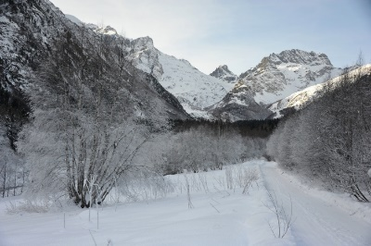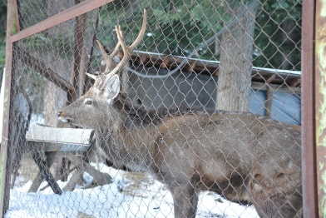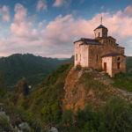  Возвращение в гостиницу. Ужин. Ночлег.
5 день  26.02 | Завтрак. Катание на лыжах. Выселение из гостиницы. Выезд из Домбая в 14.00
6 день  27.02 | Прибытие в Симферополь/Севастополь (зависит от работы паромной переправы).

Стоимость тура: взрослые – 13200 руб.
дети до 12 лет – 11700 руб.
В стоимость входит | В стоимость не входит
Автобусное обслуживание по программе | Обеды – от 250 руб/чел
Паромная переправа в обе стороны | Ловля и приготовление форели – 110руб/100гр.
Проживание в гостинице в номерах с удобствами- 3 ночи | Подъем на канатной дороге – суточный абонемент 1200 руб/чел,  разовый подъем – 900 руб/чел
Питание – завтраки, ужины | Прокат лыжного снаряжения – от 500 руб/сутки
Экскурсия на форелевое хозяйство | Услуги инструктора – 1000 руб/2 чел/1час
Страхование на время поездки в автобусе и на время отдыха на курорте. | Экскурсия в Тебердинский заповедник и к высокогорному храму – 100 руб.
 | Транспортное обслуживание на экскурсии – 4000 руб. за микроавтобус 14 мест
 | Личные расходы

Телефоны: +7978-103-57-47
+7978-750-01-60

